生物进化专题

一、本专题综述
生物进化论不仅是生物学中具有重要地位的基础理论，也是对人们的自然观和世界观有着重要影响的理论。现代生物进化理论林林总总，其中为大多数人普遍接受的是以自然选择学说为核心的综合进化理论，它较为深入地揭示了生物繁衍过程中物种形成和更替的原理，指出生物进化的实质是种群基因库在环境的选择作用下的定向改变，反映出生物与环境在大时空尺度下的发展变化和对立统一。学生通过本章内容的学习，不仅可以了解生物进化理论在达尔文之后的发展，进一步树立生物进化的观点和辩证唯物主义观点，而且能够通过学习进化理论的发展过程，加深对科学本质的理解和感悟。
二、思维导学
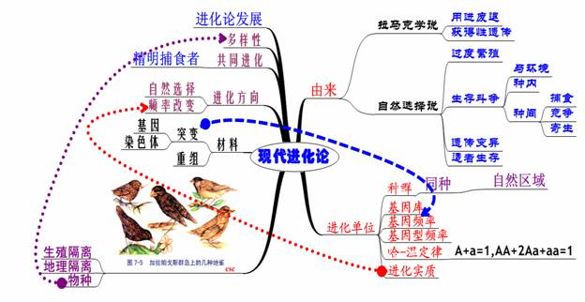

三、疑难解析
本专题涵盖的主要知识点有：自然选择、种群、物种、基因库、基因频率、生殖隔离、地理隔离、共同进化、生物多样性。理解这些概念对学习进化有着主要的作用。
1、自然选择：自然选择是进化生物学中最核心的概念，同时也是导致生物进化的关键因素。自然选择是指能够导致同一种群中，不同遗传性状的分布比例在下一个世代发生变化的过程。现在生物进化理论认为自然选择是群体中“不同基因型的有差异的（区分性的）延续”，是群体中增加了适应性较强的基因型频率的过程。
2、种群：在一定空间范围内同时生活着的同种个体的集群。种群既是进化的基本单位，也是繁殖的基本单位。侧重同一时空、同种个体的群体数量，所以种群有数量上的特征。
3、物种：物种是生物分类学的基本单位。物种是互交繁殖的相同生物形成的自然群体，与其他相似群体在生殖上相互隔离，并在自然界占据一定的生态位。物种更侧重地从性质上来描述，同一种群肯定是一个物种，同一物种可以根据时空分成不同的种群。
4、基因库：是一个群体中所有个体的全部基因的集合，本概念对种群而言。对于二倍体生物来说，常染色体上的基因一般在基因库中成双存在，而性染色体上的基因则要区别对待。同一物种演变成两个物种的过程中，群体的基因库将会发生明显的差异。
5、基因频率：基因频率是某种基因在某个种群中出现的比例。即同一基因库中占全部等位基因的比例。基因频率的计算公式可以表示为：A基因的频率=A基因的总数/（A基因的总数+a基因的总数）还可以和基因型频率、哈代温伯格公式发生关联。（在经典例题中进一步探讨）
6、地理隔离、生殖隔离：地理隔离是由于地理区域的不同使得生物分离，并不一定要发生生殖隔离。而生殖隔离则是从根本上形成了两个物种，彼此不能进行基因的交流。地理隔离可以导致生殖隔离，但不是一定会导致生殖隔离。生殖隔离也可以不经过地理隔离。
7、共同进化：包含两层含义：一是不同物种间的共同进化，二是生物与无机环境之间的相互影响和共同演变。共同进化的意义在于促进物种的共同适应；维持生物群落的稳定性；促进生物多样性的增加。
8、生物多样性：包括基因多样性、物种多样性和生态系统多样性。基因多样性是从遗传的角度解释了多样性的根本原因。物种多样性是生物多样性的中心，是生物多样性最主要的结构和功能单位。生态系统多样性既要考虑生物本身的内在因素，还要考虑外界环境的影响，即共同进化。

四、高考节选
1、(08山东)5．下列与生物进化相关的描述。王确的是
A．进化总是由突变引起的 B．进化时基因频率总是变化的
C．变异个体总是适应环境的 D．进化改变的是个体而不是群体
答案：B
2、(08广东生物)23．普通栽培稻是由普通野生稻进化而来的，以下叙述正确的是（双选）
A．普通野生稻在进化过程中丧失了部分遗传多样性
B．普通野生稻的遗传变异决定了普通栽培稻的进化方向
C．落粒性突变的普通野生稻有利，对普通栽培稻不利
D．普通野生稻含有抗病虫基因，是水稻育种的有用资源
答案：AD
3、（06江苏卷）农业生产中长期使用某种杀虫剂后，害虫的抗药性增强，杀虫效果下降，原因是
A．杀虫剂诱发了害虫抗药性基因的产生
B．杀虫剂对害虫具有选择作用，使抗药性害虫的数量增加
C．杀虫剂能诱导害虫分解药物的基因大量表达
D．抗药性强的害虫所产生的后代具有很强的抗药性
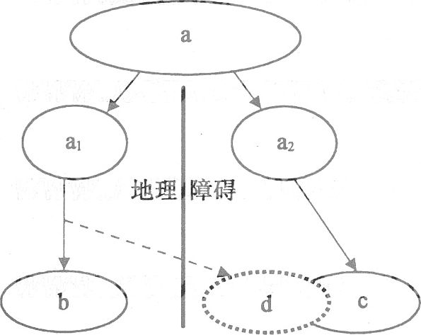
答案： B
4、（09江苏卷）20．右图是物种形成的一种模式。物种a因为地理障碍分隔为两个种群和，经过漫长的进化，分别形成新物种b和C。在此进程中的某一时刻，种群的部分群体越过障碍外迁与同域分布，向d方向进化。下列有关叙述正确的是
A．b和d存在地理隔离，所以一定存在生殖隔离
B．C和d不存在地理隔离，却可能存在生殖隔离
C．中的外迁群体与当时留居群体的基因频率相同，则b和d是同一物种
D．中的外迁群体与当时种群的基因频率不同，则c和d是不同物种
答案：B
5、（10全国卷一）4．关于在自然条件下，某随机交配种群中等位基因A、a频率的叙述，错误的是
A．在某种条件下两种基因的频率可以相等
B．该种群基因频率的变化只与环境的选择作用有关
C．一般来说，频率高的基因所控制的性状更适应环境
D．持续选择条件下，一种基因的频率可以降为零
答案：B、
6、（10天津卷）某动物种群中AA、Aa和aa的基因型频率分别为0.3、0.4和0.3，请回答：
（1）该种群中a基因的频率为 。
（2）如果该种群满足四个基本条件，即种群 、不发生 、不发生 、没有迁入迁出，且种群中个体间随机交配，则理论上该种群的子一代中aa的基因型频率为 ；如果该种群的子一代再随机交配，其后代中aa的基因型频率 （会、不会）发生改变。
（3）假定该动物种群满足上述四个基本条件，但不发生随机交配，只在相同基因型之间进行交配，则理论上该种群的子一代中AA、分别为 、 和 ；如果子一代也同样只发生相同基因型之间的交配，其后代中AA、Aa和aa的基因型频率 （会、不会）发生改变。
答案：（1）0.5（1分）
（2）足够大 基因突变（或突变） 选择 0.25 不会（每空1分，共5分）
（3）0.4 0.2 0.4 会（每空1分，共4分）
五、经典例题
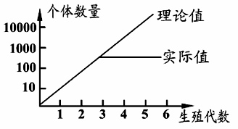
1、右图中理论值与实际生存个体数差别很大，
可用来解释的是达尔文进化理论中的（ ）
A．过度繁殖 B．生存斗争
C．遗传变异 D．适者生存
【解析】理论值相当于过度繁殖的个体数量，但实际的存活数量要小于理论值，是由于在 中淘汰了一批不适应环境的个体。
【答案】B
2、有关种群和物种的叙述正确的是（ ）
A．同一种群个体间可以相互交配产生后代，同一物种的个体间也能相互交配产生后代
B．种群是生物进化的基本单位，物种是生物繁殖的基本单位
C．种群的基因频率总在是不断的变化发展，物种的基因频率往往保持不变
D．物种基因库的基因一般不如种群基因库的基因丰富
【解析】现代生物进化理论认为种群是生物进化的基本单位，物种是生物繁殖的基本单位，种群是同一时空下同种生物各题的总和。同一种群的基因库与该物种的基因库相同。只有归属同一物种的个体之间才能进行基因交流（有性生殖）。
【答案】A
3、使用某种农药来防治某种害虫，开始效果很显著，但长期使用以后，效果越来越差，其原因 ( )
A.害虫对农药产生了定向的变异 B.害虫对农药进行了定向选择
C.害虫对农药产生了隔离 D.农药对害虫的抗药性变异进行了定向选择
【解析】变异在先，而且不定向。选择在后，而且定向。环境选择生物而非生物选择环境（即农药选择害虫）。害虫的抗药和不抗药是早就变异出来。然后交给环境进行选择。
【答案】D
4、已知人眼的褐色（A）对蓝色（a）是显性.在一个有30000人的人群中，蓝眼的有3600人，褐眼的有26400人，其中纯合子有12000人.那么在这一个人群中A和a 基因频率分别为（ ）
A.0.64和0.36 B.0.36和0.64 C.0.50和0.50 D.0.82和0.18
【解析】因为等位基因成对存在，30000个人中共有基因30000×2=60000个，蓝眼3600含a基因7200个，褐眼26400人，纯合体12000人含A基因24000个，杂合体14400人含（26400-12000）×2=28800个基因，其中A基因14400个，a基因14400个。则：A的基因频率=（24000+14400）/60000=0.64，a的基因频率=（7200+14400）/60000=0.36。
【答案】A
5、某工厂有男女职工各200人，对他们进行调查时发现，女性色盲基因携带者为15人，患者为5人，男性患者为11人，那么这个群体中色盲基因的频率为多少？
【解析】由于色盲基因及其等位基因只存在于X染色体上，而Y染色体上没有，因此该等位基因的总数为 （女性每人含两个基因，男性每人含一个基因），色盲基因的总数为 （女性携带者、男性患者都有一个$X^{b}$，而女性患者含有两个$X^{b}$）。因此色盲基因的频率=36/600×100%=6%。
【答案】6%
6、在非洲人群中，每10000人中有1人患囊性纤维原瘤，该病属常染色体遗传。一对健康夫妇生有一患病的孩子，此后，该妇女与另一健康男性再婚，他们若生孩子，患此病的概率是（ ）
A. 1/25 B. 1/50 C. 1/100 D. 1/200
【解析】此题所展示的背景符合遗传平衡定律，且由题干可知该病为隐性遗传。设正常基因为A，频率为p，致病基因为a，频率为q，那么$p^{2}+2\text{pq}+q^{2}=1£¬p+q=1$，因为$\text{aa}=q^{2}=1/{\text{10000}}$，所以$q=1/{\text{100}}£¬p=1−q={\text{99}}/{\text{100}}£¬\text{Aa}\text{\%}=2\text{pq}=2´{\text{99}}/{\text{100}}$×1/100=198/10000。该妇女生有患病孩子，其基因型为Aa，健康男子基因型为Aa的频率为198/10000，那么他们所生孩子患病的概率为1/4×198/10000，约为1/200。
【答案】D

六、易错题选
1、到了寒冷的冬天，柳树纷纷落叶，而松树却依然是郁郁葱葱，这表明 ( )
A．柳树不适应寒冷的环境 松树适应寒冷的环境
B．它们都能适应寒冷的环境
C．柳树适应寒冷的环境，松树不适应寒冷的环境
D．它们之间进行着种间斗争
【解析】有些同学会认为，松树在冬天还能保持郁郁葱葱，要比柳树更适应环境，其实能存活下来的生物都是适应环境的，只不过是通过不同的方式。
【答案】B
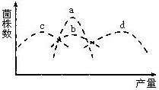
2、下图表示使用诱变剂后青霉菌株数和产量之间的
关系，曲线b、c、d表示变异类型，写列说法正确的是（ ）
A.由a变为b、c、d体现了变异的多方向性
B.诱变剂增多了青霉菌的变异方向，加快了变异频率
C.b是最符合人们生产要求的变异类型
D.青霉菌在诱变剂作用下发生的变异可能有基因突变、基因重组和染色体变异
【解析】本题考查了基因突变和进化知识的关联。要将基因突变的不定项性与多条曲线的形成关联。另外本题还考查了同学对坐标的理解，符合人类要求的是菌株数小而产量高。
【答案】A
3、下列哪项不属于生物共同进化的实例（ ）
A.某种兰花由专门为它传粉的蛾
B.草原上食草动物和草之间的相互选择
C.光合作用生物出现后，为好氧生物的出现创造了条件
D.草原上狼的灭绝造成鹿的数量增加
【解析】不少同学选择了B或C，不理解共同进化也是达成一种平衡，狼的灭绝，就失去了狼对鹿的选择作用，失去了共同进化的意义。
【答案】D
4、下列过程中，从根本上为自然选择提供原始材料的是（ ）
A.DND→DNA B.DNA→RNA C.mRNA→蛋白质 D.tRNA携带的氨基酸
【解析】本题错误率较高，原因是学生不理解为自然选择提供原始材料的源头源于“变”字，而“变”的根本原因是遗传物质的改变，遗传物质一般在复制的情况下才容易突变。
【答案】A
5、下表是某种群基因库中等位基因B、b从1900年至1970年间的变化数据。仅从该表中数据还不能说明
年 份 | 1900 | 1910 | 1920 | 1930 | 1940 | 1950 | 1960 | 1970
基因B的频率 | 0．99 | 0．81 | 0．64 | 0．49 | 0．36 | 0．25 | 0．16 | 0．10
基因b的频率 | 0．01 | 0．19 | 0．36 | 0．51 | 0．64 | 0．75 | 0．84 | 0．90
A．1900年显性个体数量远远大于隐性个体数量
B．1930年显性个体和隐性个体所占比例接近
C．环境选择使显性纯种逐步减少
D．隐性纯种能适应这一时期中的环境变化
【解析】本题要理解基因频率的意义及其与进化的关系，A项要根据1900年B和b的基因频率求解出显性个体和隐性个体的数量。从表格中B和b基因频率的变化可以看出环境的选择是对b基因有利。
【答案】B
6、在某动物种群中，基因型AA占24%，Aa占72%，aa占4%。这三种基因型的个体在某一环境中的生存能力或竞争力为AA=Aa>aa，则在长期自然选择过程中，下列能正确表示A和a基因频率变化的是（ ）
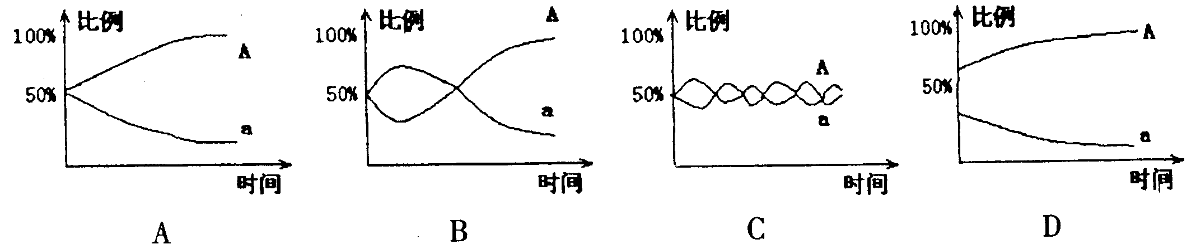

【解析】本题很容易错选成A项，学生只是看到环境对你A基因有利，没有根据题目中给的基因型频率的数量计算出A、a基因初始的基因频率。
【答案】D
7、研究人员调查了某地区同种生物的两个种群的基因频率。甲种群：AA个体为24%，aa个体为4%。乙种群：Aa个体为48%，aa个体为16%。下列叙述正确的是：
A．甲种群生物所处的环境变化剧烈
B．乙种群生物基因突变率很高
C．乙种群生物所处的环境变化剧烈
D．甲、乙两种群生物无突变，环境基本相同
【解析】本题易错的原因是不少学生看到基因频率发生了改变，就认为基因频率发生了改变，所以认为环境发生了改变。没有理解生物的进化的实质是基因频率的变化而非基因型频率的变化。
【答案】D
8、根据现代生物进化理论，下列说法不正确的是（ ）
A．研究物种的迁徙规律，关键是研究种群的迁徙行为
B．确定是否为同一物种，关键是看能否交配产生后代
C．生物进化的过程，实质是基因频率变化过程
D．生物变异是不定项的，但自然选择是决定生物进化的方向
【解析】很多学生错选为A，认为种群的概念与物种的概念不同，所以选择了A。没有理解生殖隔离的表现为很多方面：动物因求偶方式、繁殖期不同；植物因开花季节、花的形态不同；胚胎在发育的早期夭折；产生的后代不育。
【答案】B
9、某植物种群中，AA个体点16%，aa个体占36%，该种群随机交配产生的后代中AA个体百分比、A基因频率和自交产 生的后代中AA个体百分比、A基因频率的变化依次为
A．增大，不变；不变，不变 B．不变，增大；增大，不变
C．不变，不变；增大，不变 D．不变，不变；不变，增大
【解析】本题考查自由交配和自交过程中基因频率和基因型频率的变化及区别，只要群体不发生变化,不论自由交配和自交,基因频率都不发生改变,自由交配的基因型频率也不变,自交则发生变化.如Aa在群体中占48%,Aa自交后代的基因型比例为AA：Aa：aa=1：2：1,因此AA个体和aa个体的百分比要增大。
【答案】C
10、如果在一个种群中，AA比例占1/3，Aa比例占2/3，已知道aa在幼龄阶段死亡，请问种群随即交配一带后，子代成熟个体种群中a的基因频率为（ ）
【解析】如果在一个种群中，AA比例占1/3，Aa比例占2/3，已知道aa在幼龄阶段死亡，则参与繁殖的个体AA占1/3，Aa占2/3，产生的a占1/3，A占2/3，种群随机交配一代后，AA占4/9，Aa占4/9，子代成熟个体种群中AA占1/2，Aa占1/2，产生的a占1/4，A占3/4
【答案】D

七、考点精练
（一）选择题（下列选择题中，各题只有一个符合题目要求的答案）

1．右图为某一群体基因频率变化图(横坐标表示基因型，纵坐标表示频率)，则与这一现象相符的事实是（ ）

A．克格伦岛上残翅昆虫和强翅昆虫的形成

B．人类新生儿体重过重或过轻死亡率较高

C．育种学家选育某抗病品种

D．工业(尺蛾)黑化
2．用现代生物技术能制造出生物新种，这主要是由于①现代技术可在短时间内完成高频率的基因突变或基因重组②现代转基因技术可迅速改变生物的基因组成③现代生物技术可迅速使新品种形成种群④现代技术可使新品种的产生不需要经过地理隔离
A．①②③④ B．①②③ C．②③④ D．①③④
3．隔离在物种形成中的主要作用
A．使种群间的个体互不接触
B．使种群间的雌雄个体失去交配的机会
C．使不同种群各适应不同的地理环境
D．使种群之间停止基因交流，各自向着不同的方向演变
4．在某一个人群中，经调查得知某隐性性状者（aa）为16％，该性状不同类型的基因型频率是多少（按AA、Aa、aa顺序排列）
A.0.36、0.48、0.16 B.0、48、0.36、0.16
C.0.16、0.48、0.36 D.0.16、0.36、0.48
5．基因突变绝大多数是不利的，但却是生物进化的重要因素之一。你认为这一说法是
A、正确，基因突变虽对大多数个体不利，但它为定向的自然选择奠定了基础
B、正确，基因突变虽对大多数个体不利，但基因突变的方向与生物进化的方向是一致的
C、不正确，因为基因突变不利于个体的繁殖，会导致物种的灭绝
D、不正确，因为基因突变导致个体死亡，不利于生物的进化
6．现代遗传学的研究表明，能够产生生物进化原材料的是
A．生存斗争 B．有性生殖
C．自然选择 D．突变和基因重组
7．据新华社台北2004年9月30日报道：由于滥用抗生素导致细菌不断变异，一种无药可治的超强细菌“全抗性鲍氏不动杆菌”（英文名PDRAB菌）在台湾出现并蔓延，死亡率高达60%,据了解PDRAB菌是接触传染，以下对该菌的说法正确的是
A.基因突变和染色体变异是PDRAB菌不断变异的主要原因
B. PDRAB菌的超强抗性是该细菌逐代对各种抗生素识别能力提高的结果
C. PDRAB菌传播途径和SARS一样是通过飞沫传染
D.病菌中原来就有抗药性强和抗药性弱的个体，在使用抗生素过程中淘汰了抗药性弱的个体
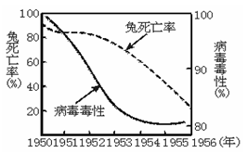
8．1950年，为除去对农作物构成重大危害的兔，澳洲使用了能引起兔致命疾病的病毒。下图是对此后六年间兔的致死率和病毒的毒性变化进行调查的结果。生物学家从上面的结果中得知一种事实，即兔因发生遗传性的变异而对病毒产生抗性；病毒也因遗传的变异而毒性减小。以此为根据而得出结论：在较短的期间内，兔和病毒已共同进化了。关于兔子和病毒进化的说明中，恰当的进化原因是（ ）
①隔离 ②自然选择 ③突变 ④定向
A．①③ B．①④ C．②③ D．②④
（二）非选择题
9、下图为对一块马铃薯甲虫成灾区使用两种杀虫剂的实验结果曲线图，试从学过的生物学知识分析：

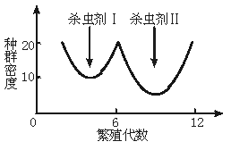
（1）曲线下降为什么不可能达到0？
__________________________。
（2）曲线回升是通过___________之间的___________来实现的。
（3）杀虫剂的使用对甲虫起了___________作用，这种作用是___________的，结果导致甲虫抗药性___________。
（4）根据以上分析，使用杀虫剂治虫有其缺点，主要有：①____________________，②____________________。针对这种缺点，你认为消灭害虫应采用的较好的方法有（举出在生物学中所学过的两种方法）：
①_____________；②___________。

10、植物的抗逆性是指植物在不利的环境条件下出现的如抗寒、抗冻、抗盐、抗病虫害等的抗逆性状。请分析回答下列问题：
（1）自然界中抗逆性植物的出现是________的结果，其抗性基因的来源是_____。
（2）某种植物出现的抗逆性状，在自然状态下很难转移到其他种类的植物体内，主要是因为___________________________。
（3）利用具有抗逆性的某野生植物培育抗逆性状的农作物，常常采用的育种方法是_____________，采用的技术手段主要有_____________、_______________。请运用现代生物进化理论分析该方法与传统育种技术相比有哪些优点？
11、果蝇是常用的遗传学研究的实验材料，据资料显示，果蝇约有10⁴对基因，现有一黑腹果蝇的野生种群，约有10⁷个个体，请分析回答以下问题：
（1）该种群的全部个体所含有的全部基因统称为种群的_______，经观察，该种群中果蝇有多种多样的基因型，分析其产生原因，是在突变过程中产生的_________，通过有性生殖过程中的__________而产生的，使种群中产生了大量的____ __，其产生的方向是__ ____，它们都能为生物进化提供_____________。
（2）假定该种群中每个基因的突变频率都是10^{－5}，那么在该种群中每一代出现的基因突变数是_________。
（3）随机从该种群中抽出100只果蝇，测知基因型AA（灰身）35只，Aa（灰身）60只，aa（黑身）5只，请问A基因的基因频率为________，a基因的基因频率为_______。
（4）已知果蝇短肢（d）为隐性基因，在该种群中每250000只果蝇中才有一只短肢果蝇，那么短肢d基因的基因频率为__________，群体中Dd个体的频率是________。
（5）假定残翅（v）的基因频率为10^{－5}，由于在正常环境条件下，残翅果蝇难以生存，结果长翅（V）类型个体逐渐增多，V基因频率也随之升高，经过许多代后，长翅类型成为该种群中常见类型。与其他突变类型相比，残翅个体要少得多，这一现象说明_______ _____。
图2-1-3

（6）隔离是形成新物种的______，经过长期的______隔离，常可达到_____隔离。不同的果蝇种群之间，若一旦发生了______隔离，就不会有_______交流了。
（7）通过对果蝇及其他生物的群体遗传学的研究，可得出生物进化的基本单位是____；生物进化的实质在于___ _____，新物种形成的三个基本环节是 、 、 。
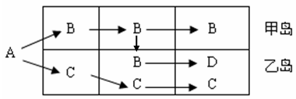
12、下图是加拉帕戈斯群岛上物种演化的模型，A、B、C、D为四个物种及其演化关系，据图回答：
（1）A物种进化为B、C两个物种的两个外部因素是 和 。
（2）甲岛上的B物种迁到乙岛后，不与C物种进化为同一物种的原因是 。
（3）迁到乙岛的B物种进化为D物种的原因是 。

考点精练答案：1—5:AADAA 6---8:DDC
9、（1）由于甲虫存在变异，部分甲虫具有抗药性 （2）甲虫与杀虫剂 生存斗争 （3）选择 定向 增强 （4）使害虫形成抗药性 对环境造成污染 采用激素防治 用生物防治（以虫治虫）
10、（1）自然选择 基因突变 （2）物种间存在生殖隔离 （3）基因工程育种 转基因技术 植物组织培养技术 基因工程是特定抗性基因的定向转移，提高了基因突变频率，打破了自然状态下的生殖隔离，明显缩短了育种年限
11、（1）基因库 等位基因 基因重组 可遗传的变异 不定向的 原材料
（2）2×10⁶ （3）65% 35% （4）0.2% 0.4% （0.3992%）（5）残翅是不利变异，经长期的自然选择而不断被淘汰，自然选择决定生物进化的方向 （6）必要条件 地理 生殖 生殖 基因 （7）种群 种群基因频率的改变 突变和基因重组 自然选择 隔离
12、（1）自然选择 地理隔离 （2）B与C之间已形成生殖隔离 （3）甲、乙两岛的环境条件不同，自然选择作用不同，再加上地理隔离使它们基因频率的差别得到累积形成了生殖隔离

八、知识延伸
通过本模块遗传部分的学习，学生已经知道基因的分离定律、自由组合定律、基因突变、基因重组和染色体变异等，还知道基因与性状的关系，这些都是学习本章内容的重要基础。掌握了生物进化的知识，对生物的育种存在一定的指导意义。

